
OA5 – Reconocer las partes de un computador (hardware) y sus aplicaciones (software)
Nombre__________________________________________________________________
Fecha____________________________________________Curso___________________
Actividad N°1
Lee la siguiente información y luego responde en tu cuaderno de Tecnología.
Software: es el conjunto de programas o aplicaciones, instrucciones y reglas informáticas que hacen posible el funcionamiento del equipo. (computador)

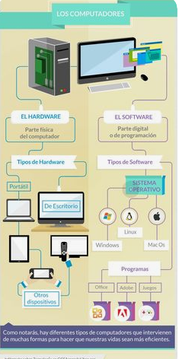

Actividad N°2
Nombra cuatro aplicaciones (software) que hacen posible el funcionamiento de un computador
___________________________________ __________________________________
__________________________________ __________________________________
Actividad N°3
Hardware: es el conjunto de componentes físicos de lo que está hecho el equipo, es decir, es la parte física del computador.
Observa el dibujo de un computador, luego reconoce cada una de sus partes y escríbelas donde corresponda (hardware)

